The Evolution of SNPE
Built on Self Recovery.
Evolving Through Movement Science.
SNPE는 Self Recovery 철학을 기반으로,
움직임·정렬·도구·교육·데이터를 연결하며
지속적으로 발전하는 Movement Wellness System을 만들어가고 있습니다.
초기의 자세 회복 운동에서 시작하여,
전문 교육 시스템과 움직임 평가 체계,
디지털 콘텐츠와 AI 기반 기술을 연결하는
글로벌 Self Recovery Wellness Platform으로 진화하고 있습니다.

Evolution Overview
Era | Core Focus
SNPE 1.0 | Self Recovery
SNPE 2.0 | Expansion & Systemization
SNPE 3.0 | Technology, Data & Global Vision
(아래 느낌으로 마일스톤 만들 수 있을까요 ?)
아래 1.0/2.0/3.0 클릭하면 해당파트로 가도록 해주세요.
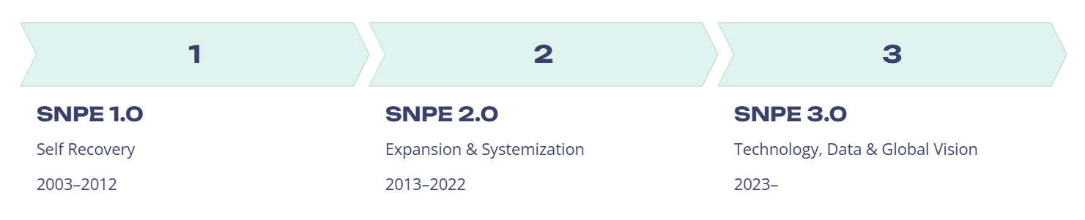

SNPE 1.0
The Beginning of Self Recovery
2003–2012
SNPE 1.0은
Self Recovery 철학과 초기 움직임 교정 원리가 형성된 시기입니다.
척추와 골반 중심의 움직임 회복 접근을 바탕으로,
인체 스스로 정렬을 회복할 수 있는 운동 원리와 초기 교정 도구들이 개발되었습니다.

Major Evolution
- Self Recovery 철학 정립
- 초기 움직임 교정 원리 개발
- 바른자세벨트, 고관절교정벨트 및 초기 도구 개발
- 척추·골반 중심 운동 시스템 구축
- NP Technique 기반 움직임 교정 원리 연구

Historical Milestones
Year | Milestone
2003 | 경기대학교 사회교육원 최초 SNPE 강의 개설
2007 | 『척추를 바로잡아야 건강이 보인다』 출간
2010 | 한림대학교대학원 SNPE 지도사 과정 개설

Early Tools
- 바른자세벨트
- 골반교정벨트
- 나무손
- 원통형 베개
- 초기 도자기 교정 도구

SNPE 2.0
Expansion & Systemization
2013–2022
SNPE 2.0은
교육·도구·센터·콘텐츠 시스템이 본격적으로 확장된 시기입니다.
SNPE는 척추 중심 운동을 넘어
발·골반·목·어깨·전신 움직임까지 확장되었으며,
전문 교육과 평가 시스템을 갖춘 통합 움직임 솔루션으로 발전하였습니다.

Major Evolution
- 지도자 교육 체계화
- 전국 전문센터 확대
- 도구 기반 움직임 시스템 고도화
- 움직임 평가 및 교육 시스템 구축
- 온라인 콘텐츠 및 디지털 교육 도입
- Wellness 기반 프로그램 확장

Academic & Educational Expansion
- 스포츠·운동 분야 학술 연구 확대
- 대학 및 산학 협력 기반 구축
- 움직임 평가 및 교육 체계 고도화
- 전문 지도자 및 마스터 교육 시스템 구축

Historical Milestones
Year | Milestone
2013 | 동국대학교 미래융합교육원 SNPE 지도사 과정 개설
2015 | PIC(Pacific InterContinental College) SNPE 전공 개설
2016 | SNPE 자세분석 App 런칭
2017 | 『SNPE 바른자세 척추운동』 출간
2020 | 국민대학교 스포츠산업대학원 SNPE 트랙 개설

Tool Innovation
- 바른자세벨트, 골반밴드
- 다나손, 도자기손, 멀티다나손
- 웨이브베개, 웨이브도자기
- 웨이브롤러 시리즈
- 투레일
- 웨이브에펠
- 도깨비손 시리즈
- 다나볼
- 도깨비폼롤러

SNPE 3.0
Technology, Data & Global Vision
2023–
SNPE 3.0은
움직임 과학(Movement Science), 데이터(Data), AI 기술을 기반으로
더 정교하고 개인화된 움직임 솔루션을 구축하는 단계입니다.
SNPE는 운동을 넘어
신체 정렬·회복·웰니스·라이프스타일을 연결하는
통합 Self Recovery Wellness Platform으로 진화하고 있습니다.

Major Evolution
- AI 기반 움직임 분석 시스템 개발
- 데이터 기반 평가 플랫폼 구축
- 디지털 교육 콘텐츠 확대
- 글로벌 표준 교육 시스템 구축
- Wellness 중심 통합 플랫폼 확장
Tool Innovation
- 다나손, 웨이브베개, 웨이브에펠 리뉴얼
- 2in1 도깨비 폼롤러

Future Direction
- Personalized Movement Solution 개발
- AI 기반 SNPE App 및 데이터 플랫폼 구축
- Digital Healthcare 콘텐츠 확대
- Wellness·Recovery·Lifestyle 통합 프로그램 개발
- 글로벌 교육 및 콘텐츠 플랫폼 구축

Global Expansion
- USA
- Southeast Asia
- Japan
- Europe

Historical Milestones
Year | Milestone
2024 | CHA University 스포츠의학대학원 SNPE 전공 트랙 개설

Vision
SNPE는 단순한 운동 브랜드가 아니라,
움직임 과학과 기술을 연결하여
사람들이 스스로 자신의 몸을 이해하고 회복할 수 있도록 돕는
미래형 Self Recovery Wellness System을 지향합니다.

